COMUNICATO STAMPA
Würth Elektronik presenta la bobina per la trasmissione di energia wireless WE-WPCC WPT/NFC
Combinazione di funzione di carica e tecnologia NFC
Waldenburg (Germania), 8 giugno 2020 – Würth Elektronik amplia la propria offerta di bobine di potenza wireless. WE-WPCC WPT/NFC unisce la trasmissione di energia senza fili e lo standard di radiotrasmissione di prossimità NFC, consentendo ad esempio di combinare un punto di carica per smartphone con funzioni di identificazione e pagamento. Altre new entry nella più ampia gamma a livello mondiale di bobine per la trasmissione di energia wireless sono una bobina ad alta energia (WE-WPCC 760308101311) con una potenza di 400 W e una variante "flat" – due bobine, le cui altezze d'ingombro rispettivamente di 2,8 mm e 3,1 mm sono pari solo alla metà dell'altezza delle altre bobine trasmittenti (WE-WPCC 760308101411 e 760308101410).
La bobina NFC di WE-WPCC WPT/NFC consente velocità di trasmissione dei dati fino a 848 kbit/s mentre la bobina WPT un trasferimento di potenza senza fili fino a 100 W (con tensione di ingresso di 20 V), il tutto in una soluzione efficiente. Durante il caricamento wireless di sensori, smartphone, dispositivi indossabili, portatili, telecamere digitali, smart watch oppure tablet è possibile contemporaneamente trasmettere dati. La combinazione di bobine nell'involucro PET compatto con superficie adesiva può essere utilizzata sia in conformità agli standard Qi (5 W e 15 W) e Air Fuel Alliance sia in soluzioni proprietarie con potenza superiore. Il trasmettitore è quindi adatto sia per applicazioni di elettronica di consumo che industriali. L'utilizzo di un conduttore Litz e di un materiale di alta qualità come la ferrite garantiscono la massima efficienza di trasmissione di energia, mentre l'alta permeabilità della schermatura concentra il campo magnetico e protegge l'elettronica sensibile o le batterie dalle interferenze.
Per una combinazione ottimale di bobine trasmittenti e riceventi, in fase di scelta del prodotto Würth Elektronik consiglia l'utilizzo dello strumento "Mix and Match" e anche dei Wireless Power Development Kit.
Le nuove bobine trasmittenti sono disponibili fin da subito a magazzino senza limite minimo d'ordine. È possibile richiederne campioni gratuiti.

Immagini disponibili
Le seguenti immagini possono essere scaricate da internet e stampate: http://www.htcm.de/kk/wuerth

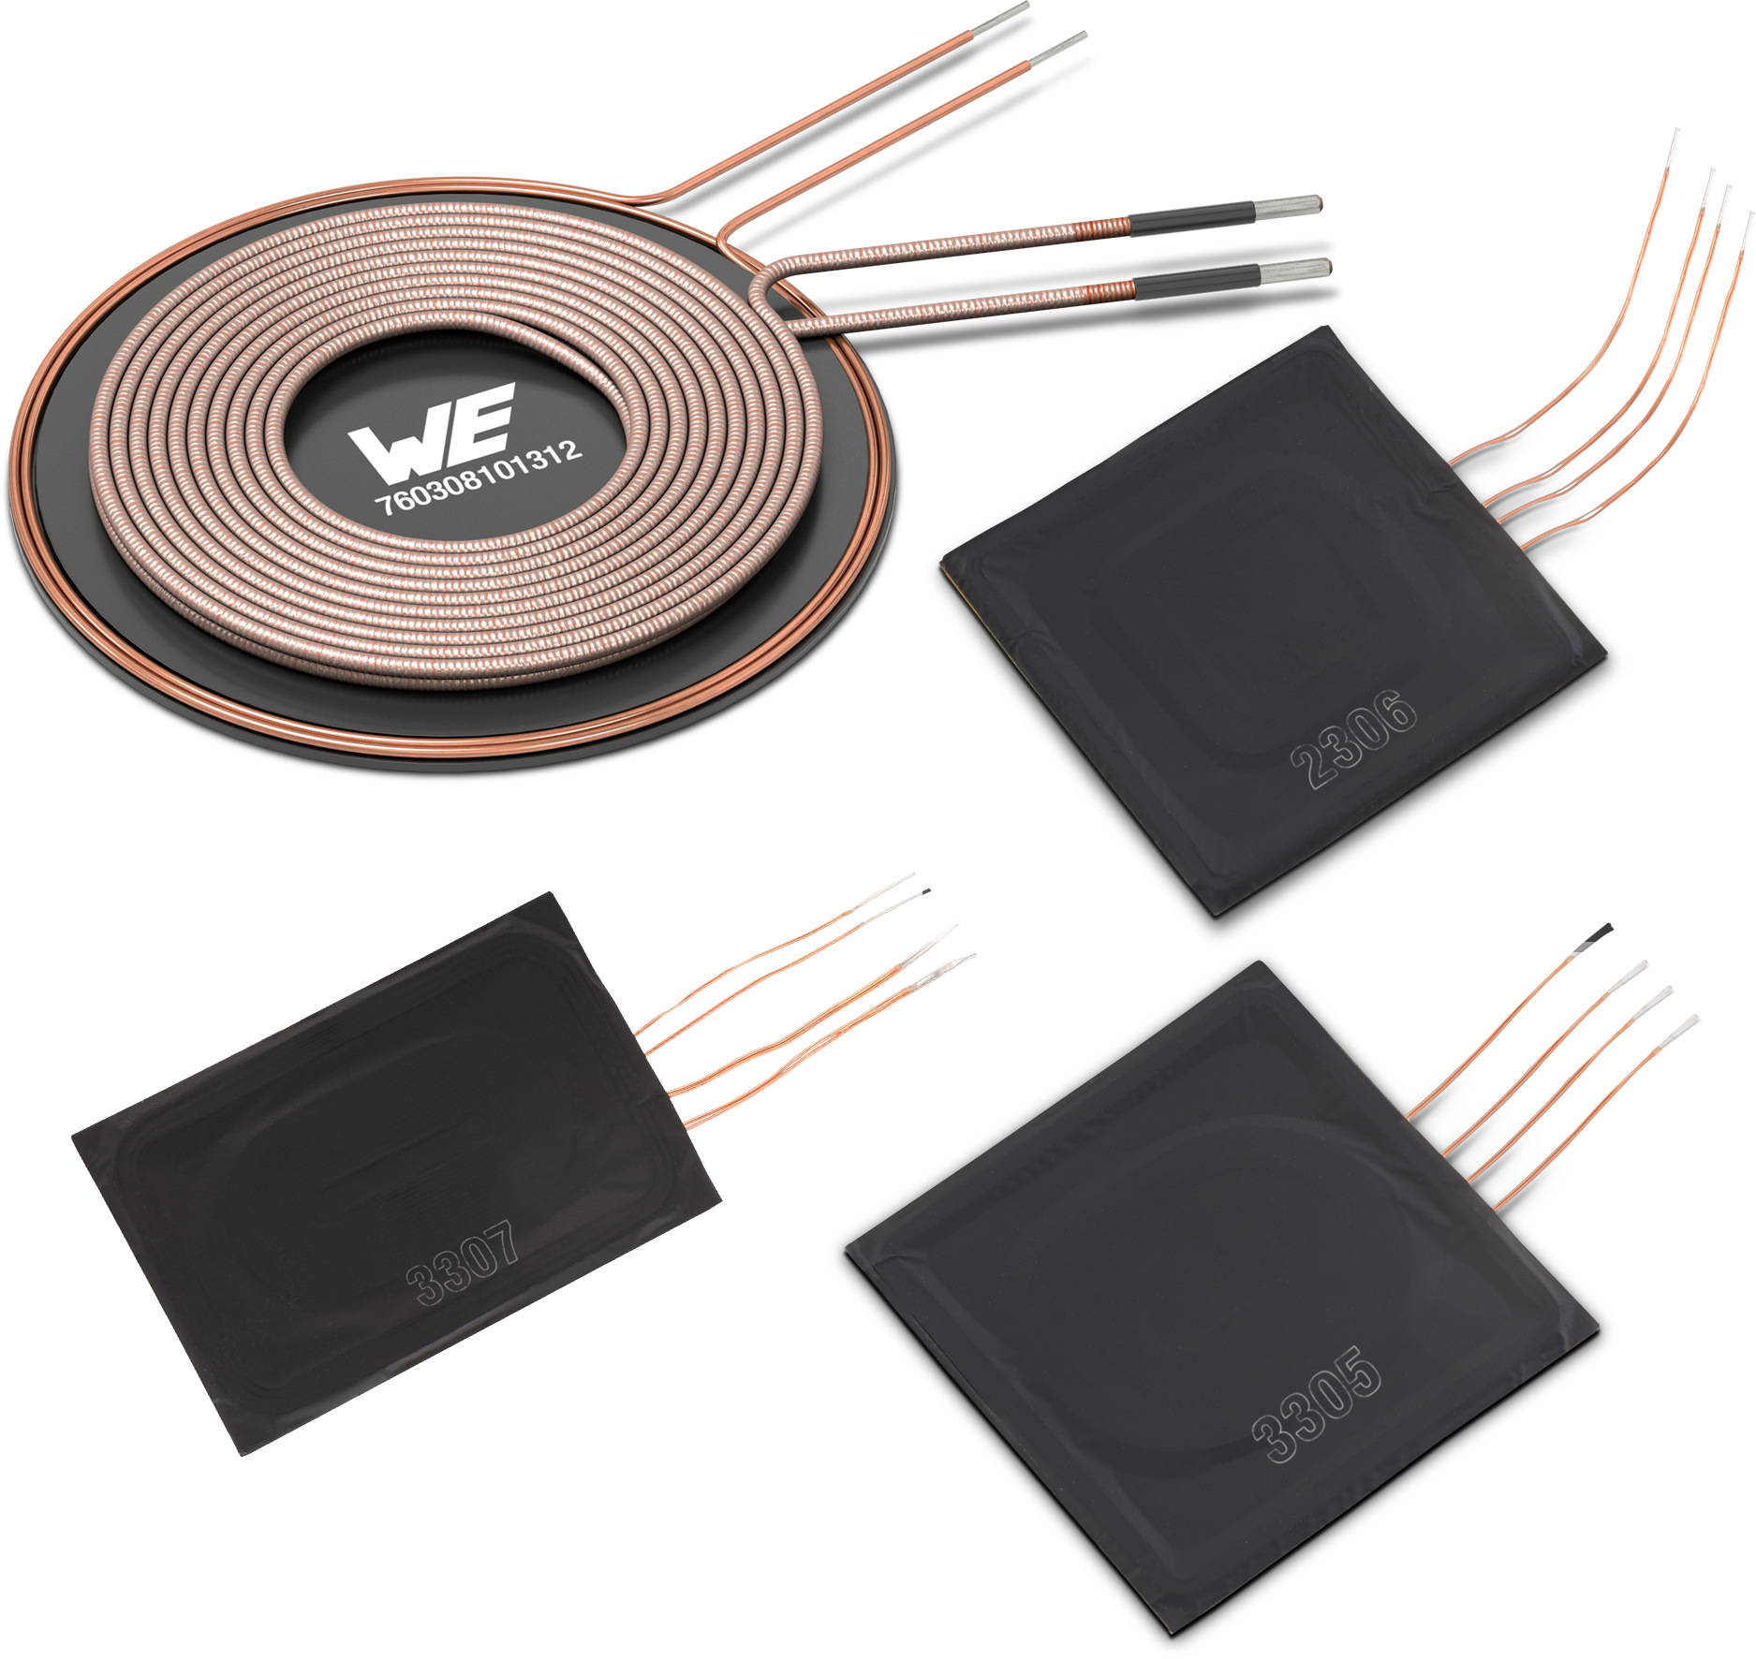
Foto di: Würth Elektronik
Bobina per la trasmissione di energia wireless WE-WPCC WPT/NFC

Informazioni sul gruppo Würth Elektronik eiSos
Il gruppo Würth Elektronik eiSos è produttrice di componenti elettronici ed elettromeccanici per il settore dell'elettronica e lo sviluppo delle tecnologie per soluzioni elettroniche orientate al futuro. Würth Elektronik eiSos è uno dei maggiori produttori europei di componenti passivi, attivo in 50 Paesi, con stabilimenti in Europa, Asia e America settentrionale che riforniscono una clientela sempre crescente a livello mondiale.
La gamma di prodotti comprende componenti per la compatibilità elettromagnetica (CEM), induttori, trasduttori, componenti HF, varistori, condensatori, resistenze, quarzi, oscillatori, moduli d'alimentazione, trasformatori di energia wireless, LED, sensori, connettori, elementi per la fornitura di corrente, tasti e interruttori, tecniche di connessione, portafusibili e soluzioni per la trasmissione di dati wireless.
La disponibilità a magazzino di tutti i componenti del catalogo senza limite minimo d'ordine, i campioni gratuiti e l'elevato supporto dei nostri dipendenti specializzati e addetti alle vendite così come la vasta scelta di strumenti caratterizzano l'orientamento all'assistenza dell'impresa, unico nel suo genere.
Con la partnership tecnologica con la squadra di Formula E Audi Sport ABT Schaeffler ed il suo supporto alle corse Formula student, il gruppo imprenditoriale mostra la sua forza innovativa nel settore della mobilità elettrica (www.we-speed-up-the-future.com).
Würth Elektronik fa parte del gruppo Würth, leader mondiale nelle tecniche di montaggio e di fissaggio. L'azienda offre impiego a 7300 dipendenti e nel 2019 ha registrato un fatturato di 822 milioni di Euro.
Würth Elektronik: more than you expect!
Per ulteriori informazioni consultare il sito www.we-online.com

Per ulteriori informazioni:  Würth Elektronik eiSos GmbH & Co. KG  Sarah Hurst  Max-Eyth-Strasse 1  74638 Waldenburg  Germania  Telefono: +49 7942 945-5186  E-Mail: sarah.hurst@we-online.de  www.we-online.de | Contatto per la stampa:  HighTech communications GmbH  Brigitte Basilio  Brunhamstrasse 21  81249 München  Germania  Telefono: +49 89 500778-20  Fax: +49 89 500778-77  E-Mail: b.basilio@htcm.de  www.htcm.de

